Piotr Waśniowski
Dipol sp.j.

Jak zbudować robota żeby nie zbankrutować?

Analiza przypadku budowy Śpiewającego Robota Dipola v.2

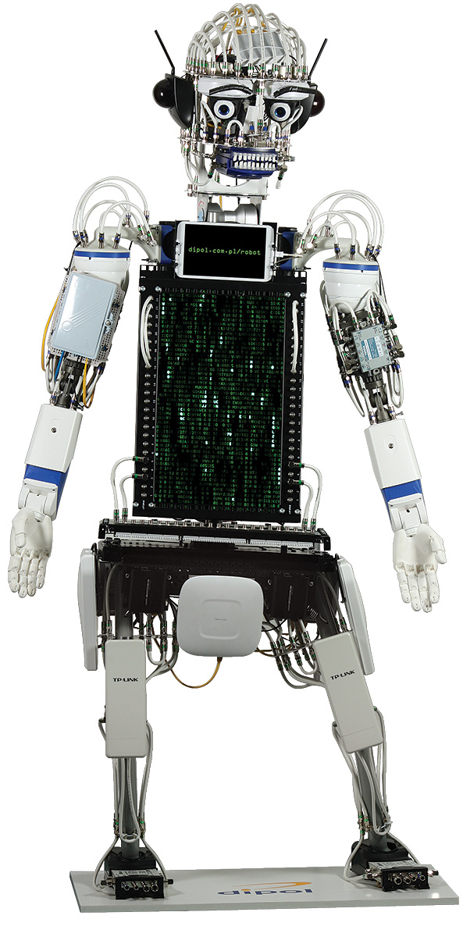
Śpiewający Robot 2.0 to nowy projekt szalonych inżynierów z firmy DIPOL, którzy postanowili ożywić maszynę składająca się głównie z produktów będących w ofercie firmy.
Bazując na doświadczeniach z budowy poprzedniej wersji, wspomagani technologią druku 3D i możliwościami ARDUINO, stworzyliśmy robota który jest inteligentniejszy i znacznie przystojniejszy od swojego poprzednika, a przy tym jeszcze lepiej śpiewa.
Wersja 2.0 ma też daleko lepsze zdolności manualne i ruchowe, co sugerujemy sprawdzić podając robotowi rękę ;-)
Dzięki zaawansowanej "sztucznej" inteligencji, Robot DIPOLa komunikuje się i śpiewa w wielu językach i narzeczach. W jego repertuarze znajdują się zarówno klasyki polskiej piosenki jak i najnowsze przeboje prosto ze światowych list przebojów. Robot, nie wiedzieć czemu, najbardziej lubi występować dla damskiej publiczności ;-).
Z technicznej strony, jego donośny głos można usłyszeć dzięki wysokiej jakości wzmacniaczowi i głośnikom. Układ jest sprzężony z siłownikiem centralnego zamka od samochodu poruszającym szczęką za pomocą nowatorskiego układu sterowania opartego o cyfrowy analizator widma sygnału. Szczęka jest zbudowana z obudowy multiswitcha. Zęby wykonane są ze ścinków przewodu Triset 113.
Zaawansowane przedramię i dłoń robota to połączenie technologii druku 3d oraz elementów kamery PTZ N-cam 870. Palce dłoni są sterowane za pomocą cięgien z żyłki wędkarskiej napędzanych serwomechanizmami modelarskimi.
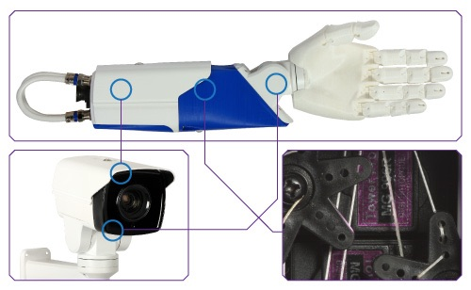
Dłoń obraca się dzięki dwóm silnikom krokowym wchodzącym w skład napędu obrotu i przechyłu kamery. Obydwie dłonie posiadają swoje autonomiczne układy sterowania, oparte o mikrokontrolery ATMEGA 8.

Ruchami robota steruje cyfrowy analizator widma, połączony transoptorami z układem przekaźników. Te zaś sterują silnikami i siłownikami ulokowanymi w ramie maszyny. Dzięki takiemu układowi robot tańczy, tupie, śpiewa, rusza szyją, brwiami i świeci uszami. każda ręka posiada własny wewnętrzny układ sterowania zbudowany w oparciu o mikrokontrolery Atmega łącząc się radiowo z resztą systemu. Całość działa w oparciu o ideę sterowania rozproszonego. Rękę np. można odczepić od włączonego robota choć maszyna bardzo tego nie lubi.
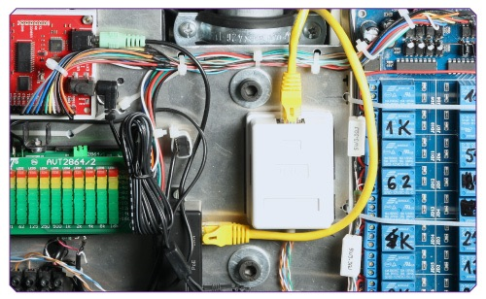

W czasie prezentacji dowiedzą się Państwo jak długo trwał proces budowy robota, jaki pochłonął budżet oraz będą Państwo mogli zadawać pytania projektantowi i budowniczemu robota. W czasie trwania targów robot będzie obecny na stoisku firmy Dipol gdzie można się z nim zaprzyjaźnić.

Schemat układu sterowania dłoni robota.
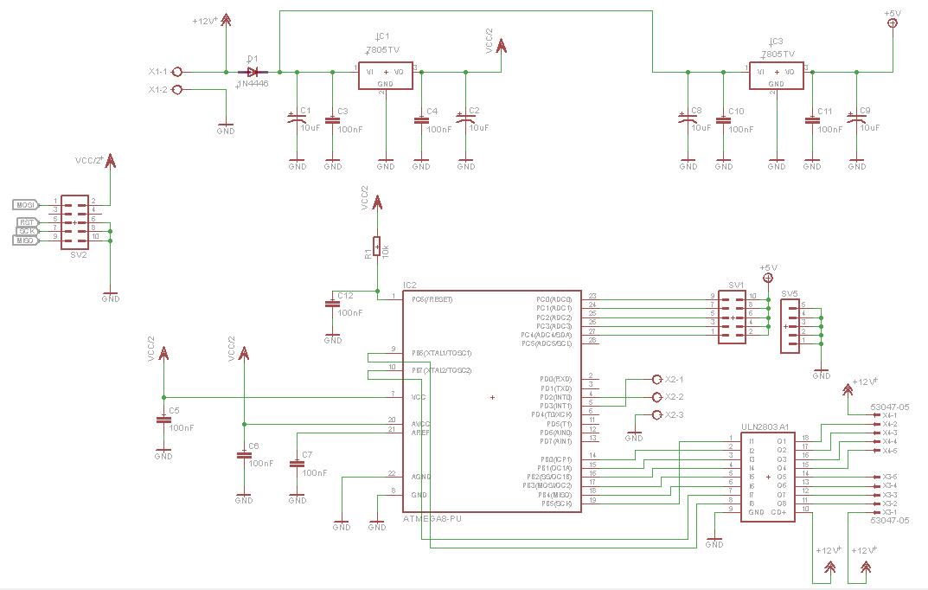
Oprogramowanie dłoni: https://www.facebook.com/spiewajacyrobot/posts/211377532735546/

Więcej o robocie na stronach:
www.dipol.com.pl/robot
facebook.com/spiewajacyrobot

